
派約里亞．小巨匠幼兒園

Teacher：Uni.Karen(陳淑珍.洪君榆) Period：2024/11/25~11/29 Class：Peach
Time | 星期一  Mon | 星期二  Tue | 星期三  Wed | 星期四  Thu | 星期五  Fri
09:30  /  10:10 | Chinese | Creative Math | Writing | Human Ecology | PE
09:30  /  10:10 | 爬山/一起去看戲  ＊認識、唸出並描摹注音「ㄒ」和「ㄧ」  ＊訓練觀察力找出  該注音和其國字  ＊喜愛朗讀兒歌 | 量長度  ＊了解長度的意思  ＊運用肢體或工具  丈量物品長度  ＊活動：東西有多長  ＊課本引導 | Q練習  ＊認識字母Q  ＊能唸出Q及發音  ＊依筆順描Q字母  ＊Voc：Queen | 以腳進行的球類運動  ＊認識足球  ＊踢球活動  ＊專注於課程中的  問答及遊戲活動 | 彩色夾板條感恩餐外送  ＊器材：彩色夾板  ＊身體兩側平衡運  動  ＊模型餐點認知  ＊遵守活動規則
10:10  /  10:50 | Language Art | Language Art | Orff | Language Art | Language Art
10:10  /  10:50 | Music and Body Movement  ♫: Poll Parrot  ＊主動參與活動  ＊能隨音樂舞動  肢體並哼唱 | Phonics L9  fa-fe  fast fat, fabric,  February, fell, fence | 影子先生  ＊看拍及聽選四拍節奏  ＊音感遊戲『停看聽』  ＊專注聆聽樂曲 | Phonics L9  fi-fu  fish,fiddle,fifth,  fog,fondue,fossil,  fudge,fun,funnel | L. 7 Parts of a Room  Voc＆Sentence＆TPR Review  Listening Exercise
10:50  /  11:30 | Language Art | Potential Development | Chinese | Creative Math | Human Ecology
10:50  /  11:30 | L. 7 Parts of a Room  SP: Where is the__?  The __ is there.  TPR:  Run to the corner  Shut the window | A Vacuum Cleaner  ＊認識吸塵器  ＊排隊拿取與收拾  ＊專注觀看示範  ＊自己動手做  ＊組裝與拆解技巧 | 兩隻貓  ＊認識繩子功能及安全使用方法  ＊專注唸讀課文並找出認識的字  ＊認識國字「你」  及造詞 | 量長度  ＊知道長度的意思  ＊練習量生活物品的長度  ＊練習本引導 | 好玩的球類  ＊知道各種球類  ＊知道遵守比賽規則的用意  ＊知道運動能使身  體健康
14:30  /  15:10 | Human Ecology | Human Ecology | Human Ecology | Language Art | Human Ecology
14:30  /  15:10 | 各式各樣的球  ＊認識各種球類  ＊活動:  球類運動分類  ＊養成主動分享和  傾聽的好習慣 | 運用手進行的球類運動  ＊認識籃球、橄欖球、排球  ＊投籃小遊戲  ＊勇於參與活動及  展現自我 | 藝術創作  ＊作品：感恩花束  ＊剪下圓形的圖案  ＊用膠水將圓圈黏成圓錐狀  ＊將圓錐黏在綠色  紙棍  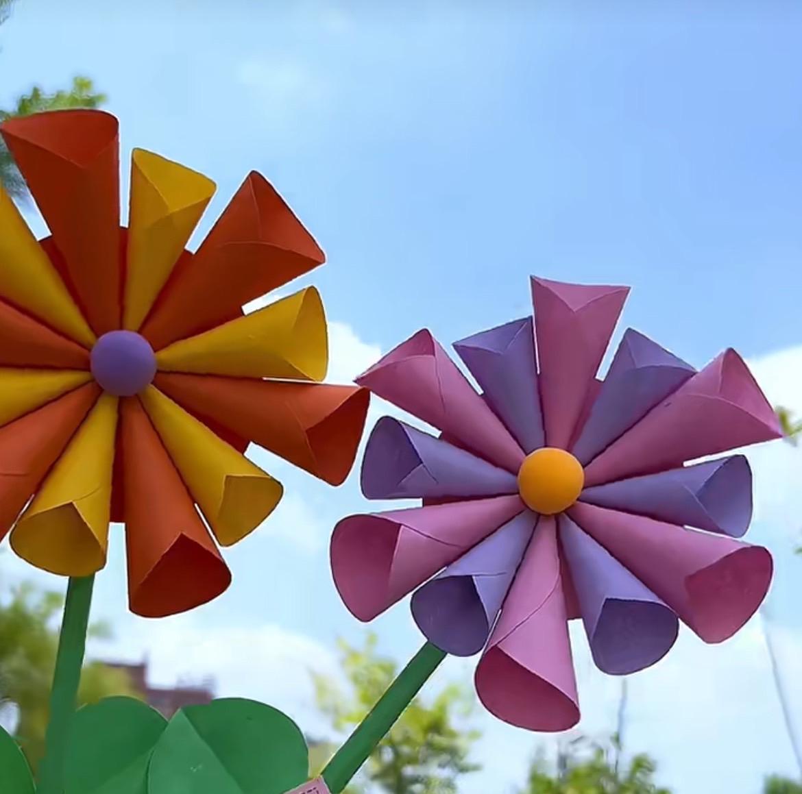 | Phonics L9  fi-fu  fish,fiddle,fifth,  fog,fondue,fossil,  fudge,fun,funnel | 小小彩繪家  ＊人文遊戲本活動  ＊手指肌肉之運用  ＊顏色的變化及搭配  ＊專注力訓練
15:10  /  15:50 | Outdoor | Language Art |  | Human Ecology | EQ Land
15:10  /  15:50 | 活動身體  動動大小肌肉 | Lesson 7  Parts of a Room  TPR:  Go outside.  Look up at the ceiling. |  | 用桿子進行的  球類運動  ＊認識高爾夫球、  棒球  ＊小小打擊者  ＊喜歡參與活動 | Patience  ＊從故事中了解耐  心的意義  ＊學習有耐心地面  對事情  ＊發覺耐心所獲得到更多的優點
早上晨間活動 星期二、四、五：晨操律動 ； 星期一、三：益智角 ＆ 靜思語時間

靜思語：【包容】要先愛人，別人才會愛你 Weekly sentence：Taste the food.

